来訪者のデータ保護設定
来訪者データをどれだけ保持し、身分証番号を何桁まで見せるかを決めます。データ保護カードの全項目 — マスクの桁数、2 つのパージのスケジュールと 1〜2555 日の範囲、それぞれが実際に何を消すのか、そして今すぐ削除が実行前に何をするのか。
2026-09-12 · https://offision.com/help/ja/visiting/visitor-data-protection-settings-reference/
データ保護は来訪者設定画面の最後のカードです。1 つのマスク規則と 2 つの
スケジュール削除を持ちますが、この 2 つは同じ設定の変種ではありません。一方は
来訪を消し、もう一方は番号を隠すだけです。
Where in Offision: admin app → visiting/visitorManagementSetting (来訪者管理)
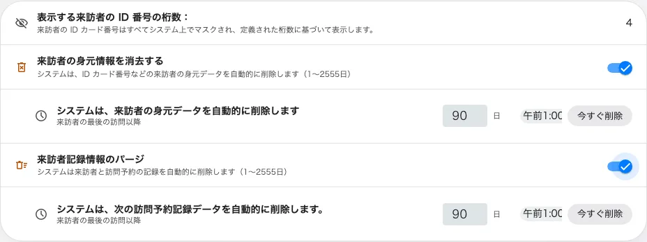
データ保護カード。マスクの桁数と、各パージの日数・時刻・今すぐ削除。

カードの項目
設定 | 何をするか | 変更するとき
表示する来訪者の ID 番号の桁数： | 記録された身分証番号のうち画面で読める桁数。残りは初日からマスクされます。1〜100、変更するまでは 4 | 受付が番号全体を読まずに書類を確認できればよい場合は減らします
来訪者の身元情報を消去する | 最終来訪が期間より古い来訪者の身分証番号をマスクします。ほかは何も削除せず、来訪者・来訪・バッジはすべて残ります | 入口で身分証番号を集めるが、帰ったあとは不要な運用でオンにします
来訪者記録情報のパージ | 期間より前に終了した来訪者バッジと訪問予約を削除し、続いてどこからも参照されない来訪者を削除します。オンにするまでは無効です | 来訪履歴を定めた期間より長く残さないという保持方針がある場合にオンにします
…日…時 | どちらのスケジュールも、最終来訪からの日数と実行時刻を取ります。1〜2555 日（7 年）で、最初にオンにしたときは 90 日です | 日数は自社の保持方針に合わせ、時刻は業務の少ない時間帯に移します
今すぐ削除 | そのスケジュールをすぐに実行します。先に件数を数えて何を削除するかを示し、確認してから実行します | 期間を設定した直後に一度使い、たまった分を夜間ではなく目の前で処理します

それぞれのパージが残すもの
記録のパージは取り消せず、ごみ箱も使いません。次の順に削除します。
- 期間より前に終了した来訪者バッジ
- 期間より前に終了した訪問予約 — 繰り返しのマスターは、出現が残っている間は削除されません
- 残っている予約も、有効な長期バッジも、期間以降の活動もない来訪者
今後の来訪が残っている来訪者や、期限切れでない長期バッジを持つ来訪者は、初回の
来訪がどれだけ古くても残ります。パージされた記録はこの来訪者データは完全に
削除されましたと表示されます。
1 回の実行で終わるとは限りません。 来訪者は、最後の来訪との結び付きが消える
までは使用中として扱われ、その結び付きは来訪そのものが削除された直後に消えます。
つまりバッジと来訪は 1 回目で、来訪者は次の実行で削除されます。今すぐ削除は
そのことを正直に伝えます。もう一度実行すれば、まだ削除するものがあると表示します。
身元情報のパージは身分証番号を書き換えるだけなので、来訪履歴は読める状態のまま
誰のものか分かります。何かを削除したパージは、何を削除したかを監査証跡に 1 行
残します。
オフは「しない」という意味です:
オフのパージには期間そのものがありません。「長く保持する」ではなく「手で削除
するまで保持する」です。Offision のほかのどの機能も、来訪者の記録をスケジュールで
削除することはありません。

この設定が決めないこと
- 1 人の来訪者を削除するのは来訪者パネルの削除で、削除済み項目から
戻せるソフト削除です — 来訪者の記録を探して削除するを参照してください。
- 誰が来訪者データを見られるかは権限ページで、このカードではありません。
- アンケートの回答には、エクスポートの横に独自のアンケート記録を削除があります。
- 予約と出欠にはそれぞれの保持規則があります — データの保持、エクスポート、削除、バックアップを参照してください。

